


《企业级系统开发实践》
需求分析与项目规划报告

题目 | 天枢·低空智能运营管控平台
学院: | 信息工程学院
专业: | 计算机科学与技术
班级: | 23计算机科学与技术本X班
姓名: | 江炘珂
学号: | 23210816236
日期: | 2026.9

项目概述
本项目面向城市级、区域级低空物流与运营场景，建设“天枢·低空智能运营管控平台”，基于B/S架构与PCWeb端、移动端双端协同，覆盖商家、客户、管理员、空管、运维等多类角色，实现低空飞行“申请—审批—调度—监控—结算”全生命周期闭环管理。平台以Vue3+Flask+MySQL为主技术栈，通过订单、调度、空域、监控、统计等七大功能模块，将分散的低空活动转化为可监管、可计量、可服务的数字化运营体系，支撑低空经济安全、高效、规模化发展。

项目背景与业务目标
近年来，低空经济作为新兴产业形态，涵盖无人机物流、应急救援等多元业态，已成为推动经济高质量发展的新增长极。当前低空物流发展仍面临空域资源供需失衡、飞行计划审批效率低下、运营监管缺乏数字化手段、多角色协同不畅、数据互通壁垒明显等痛点。为响应国家空域管理改革与低空经济发展战略，满足城市低空资源综合管理需求，立项开发本平台。平台聚焦空中物流配送核心场景（城市即时配送与零售、紧急医疗物资配送、偏远地区物流等），演示区域设定为浙江温州。核心业务目标为：构建安全、高效、可扩展的低空运营数字底座，实现低空飞行“申请—审批—调度—监控—结算”全生命周期闭环管理，将分散的低空活动转化为可监管、可计量、可服务的系统性经济行为，支撑低空经济安全、高效、规模化发展。
平台基于真实业务需求完成规范化需求梳理与系统设计，遵循“需求分析→系统设计→数据库设计→前端信息架构→Mock与仿真方案→排期”的完整软件工程流程，确保设计可执行、可追溯、可验收。

主要工作内容
主要工作内容包括：
（1）需求调研与分析：以《项目开发计划书》为基准，梳理业务场景、角色需求与非功能约束，形成需求分析报告与需求追溯矩阵；
（2）系统总体设计：完成前后端分离的模块化单体架构设计、9大后端领域蓝图划分、前端双布局信息架构与41个页面清单设计；
（3）数据库设计：完成概念模型（E-R图）、逻辑模型与物理模型设计，产出MySQL8.0建库建表脚本（35张表，含种子数据）；
（4）前端开发：基于Vue3+TypeScript+Vite+ElementPlus完成客户门户与管控台（含高德地图、ECharts大屏、实时跟踪）开发；
（5）后端开发：基于Flask完成认证、订单、调度、空域、监控、统计等9大领域接口开发，含RBAC权限、实时WebSocket、飞行仿真器与四层Mock适配；
（6）测试与文档：接口单元测试、全链路回归、性能测试，交付全套项目文档（接口文档、测试用例、部署指南）。

需求分析

核心功能需求分析
本项目采用“计划书基准+场景调研+功能拆解+角色访谈”相结合的方式完成需求分析：首先以《项目开发计划书》的功能描述与角色需求为基准，通过场景调研梳理“申请—审批—调度—监控—结算”五大核心环节的业务流程；再对整体功能进行模块化拆解，并结合商家、客户、管理员、空管等角色访谈结果细化功能要求与非功能约束，最终形成可追溯的需求清单。
平台划分为7大核心功能模块，双端协同实现：
模块 | 核心功能清单
账号与权限管理 | 手机号注册、企业/商家资质认证、RBAC角色权限树状分配、资质到期预警（提前7天）、账号冻结/解冻与操作日志
订单全流程管理 | 分步表单/批量导入/预约下单、服务空域校验与费用试算、自动/手动接单拒单、智能路径规划与合规校验、订单实时跟踪、费用结算与评价投诉
低空资源管理 | 飞行器台账与健康度评估、场站/换电站地图监控与预约、机长/运维资质与排班管理、“人—机—场”资源协同
空域合规运营 | 禁飞区/限飞区数据同步、飞行计划表单+地图申报、智能审批、实时航迹比对与电子围栏告警、违规记录与分级处罚
数据统计与报表 | 管理员/商家/空管定制化运营大屏、自定义报表生成器、Excel/PDF导出与受控分享
应急与客服管理 | 失联/碰撞/故障分级告警与应急处置、客服工单闭环、帮助中心与在线咨询、多渠道消息通知
系统配置 | 核心参数统一维护、外部接口监控与测试、数据自动备份、全量操作日志管理

对应角色用例说明
结合使用人群，系统覆盖以下角色及其操作场景与使用逻辑：
角色 | 核心操作场景 | 使用逻辑
终端客户 | 在线下单（选择寄收点、物品、时效）、Mock支付、订单跟踪、账单查看、评价投诉 | 登录客户门户→分步下单→系统校验服务空域并试算费用→支付后实时查看飞行状态与送达进度
商家管理员/调度员 | 接单/拒单、调度方案生成与调整、飞行计划申报、机长任务下发、运营统计 | 登录管控台→待调度订单池→地图上匹配飞行器/机长/起降场并规划航线→提交申报审批→下发执行
机长 | 接收任务、起飞/送达确认、状态上报、设备故障上报 | 查看本人任务卡片→按任务窗执行→起飞/降落确认驱动状态流转
平台管理员 | 商家入驻与资质审核、全平台订单监管、空域与违规管理、系统参数配置、数据大屏 | 登录管控台→审核资质/审批计划/处理违规→配置系统参数→通过大屏监控全局运营
空管监管人员 | 飞行计划智能审批（单笔/批量）、空域监控、违规处理、监管报表 | 查看待审批队列与空域叠加图→审批/驳回（驳回回退待调度）→监控航迹偏差并触发处置
运维人员 | 飞行器/场站数据维护、故障处理、系统运维监控 | 查看设备台账与健康度→处理故障工单→保障系统稳定运行
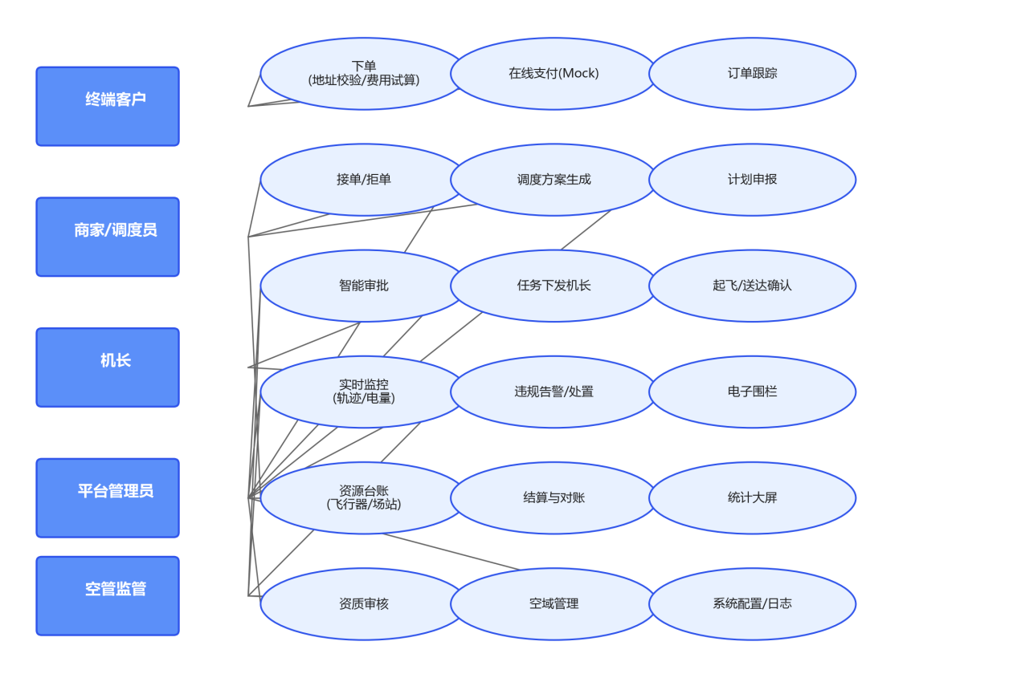
图2-1用例图

项目总体目标
本天枢·低空智能运营管控平台项目，计划完成一套面向城市级低空物流场景的线上运营管控平台，实现订单管控、资源调度、空域合规、实时监控、结算统计全流程数字化。
项目总体目标分为业务目标、质量目标、交付目标：
1.业务目标：解决低空物流行业空域资源供需失衡、审批效率低、监管缺手段等痛点；实现低空飞行“申请—审批—调度—监控—结算”全生命周期线上闭环；支持商家、客户、管理员、空管、运维多角色权限隔离与协同；支撑运营数据统计查询与决策分析。
2.质量目标：系统功能完整，核心业务流程（下单—调度—审批—飞行—结算）无逻辑漏洞；不同角色权限严格隔离，禁止越权操作；PC端核心查询响应≤1s，实时轨迹推送流畅；数据存储安全可靠（敏感信息加密、轨迹按月分区）；代码结构清晰、模块解耦，便于两人并行开发与后期维护迭代。
3.交付目标：按期完成需求分析、数据库设计（35表）、接口设计、代码开发与测试；最终交付可运行的天枢平台原型（Vue页面即高保真原型）+全套项目文档（接口文档、测试用例、部署指南）。

项目进度计划
阶段 | 前端（甲） | 后端（乙） | 周六里程碑验收
第1周 | 工程骨架、双布局、登录页、动态菜单、通用组件 | 建库跑DDL、Flask骨架、D1认证与权限树、Mock适配层骨架 | M1能登录：三角色登录分流、菜单按角色不同、越权跳403
第2周 | 客户门户：高德选点下单、订单列表/详情、地址簿、账单 | D2订单域：下单/试算/取消、支付Mock回调、造数脚本 | M2客户闭环：下单→支付→订单列表状态正确流转
第3周 | 调度工作台、计划列表/详情、空管审批台、机长任务台 | D3状态机与调度：接单、方案、申报、审批、下发、资质预检 | M3调度闭环：一单从待调度走到待起飞、驳回可回退重做
第4周 | 实时跟踪、监控大屏、快进控制面板、告警滚动 | 仿真器多任务tick、轨迹批量写、WebSocket三房间、5种场景注入 | M4飞行闭环：起飞→地图飞行→注入偏航红色告警→到点自动送达
第5周 | 空域一张图、资源管理、结算、系统管理、驾驶舱ECharts | D4/D8/D9：空域/资源CRUD、结算对账、违规处罚、配置日志 | M5全功能：28个P0页面全部能开、有数据、动作可用
第6周 | 全链路回归、分辨率适配、空态/错误态补齐、演示彩排 | pytest覆盖率≥70%、批量插轨迹≥1000条压测、接口≤1s、部署脚本 | M6可交付：干净环境一键起系统、动线零卡顿演完
第7-8周 | 机动缓冲：补漏、性能优化、可选移动端三页、答辩彩排 | — | —

风险分析与应对措施
风险项 | 风险描述 | 应对措施
范围失控 | 计划书功能范围大（80-100页原型），两人在2个月内难以全部完成 | 按P0/P1/P2分级：先保“申请—审批—调度—监控—结算”主干闭环，P2只做页面壳；连续两周偏移时砍P1（维保/排班/应急预留），P0闭环绝不让位
前后端联调阻塞 | 双人并行开发，接口不一致导致互相等待 | 接口先行：每周一后端先给出接口URL/入参/出参JSON样例，前端用AxiosMock先行开发；Git每日集成、每天对表15分钟
实时性实现难度 | 轨迹推送、告警推送对实时性要求高 | 采用Flask-SocketIO四类报文推送；断线自动降级2s轮询兜底；轨迹批量写入用executemany提升性能
数据库性能风险 | 飞行轨迹点海量增长，查询变慢 | flight_track按月RANGE分区，在线保留2个月后整月归档；建立复合索引；移动端查询用Douglas-Peucker抽稀
外部系统依赖 | 空管UTM、气象、支付、GCS真实接口不可得 | 全部Mock，统一走adapter适配层，将来接真系统只换adapter，业务代码不动
坐标与地图合规 | 坐标混用导致定位偏差 | 全链路统一GCJ-02（高德坐标），禁止混入WGS-84；演示坐标用高德拾取器核准
数据安全 | 手机号、身份证等敏感信息泄露 | 密码BCrypt、敏感字段AES密文存储、手机号另存HMAC摘要做唯一索引、出参统一脱敏
环境前置缺失 | 本机MySQLroot密码、高德Key白名单未配置 | 列入开工前清点项，W1开工当天必须就绪，否则影响DDL实跑与地图联调

系统架构与模块设计

整体架构概述
本项目采用前后端分离的模块化单体架构，整体分为接入层、应用层、数据层与外部Mock适配层，各层职责独立、低耦合。接入层：PCWeb端基于Vue3+TypeScript+Vite+ElementPlus+ECharts+高德JSAPI，一套工程内含客户门户与管控台两套布局，登录后按角色分流，移动端（后期）基于UniApp复刻核心三页；应用层：后端采用Flask模块化单体，按领域拆分为D1–D9九个蓝图（认证账号、订单、调度/飞行任务、低空资源、空域合规、实时监控与仿真、应急客服、统计报表、系统配置），由JWT/RBAC装饰器、统一响应、APScheduler、Flask-SocketIO、marshmallow等横切组件支撑；数据层：MySQL8.0业务库（flight_track按月RANGE分区）+Redis（Token、设备在线心跳、空域缓存、WS广播）；外部Mock适配层：UTM空管、气象、支付、GCS全部以假实现接入，统一走adapter适配层，为替换真实系统预留接口。三层通过REST/JSON接口（请求头Device-Type区分PC/移动端字段裁剪）与WebSocket完成数据交互，业务逻辑只写一份，代码复用率≥80%。系统架构图如图3-1所示。

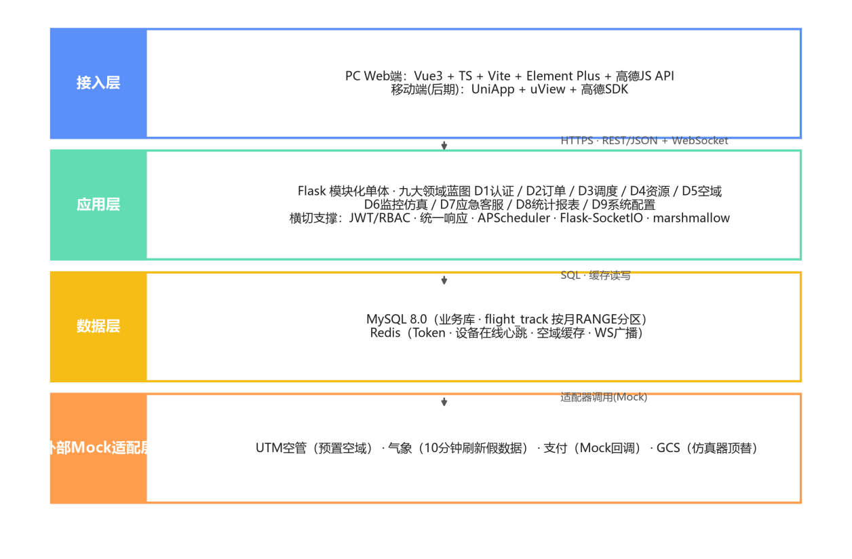
图3-1系统架构图

功能模块设计
前端划分为七大模块（账号与权限管理、订单全流程管理、低空资源管理、空域合规运营、数据统计与报表、应急与客服管理、系统配置），管控台设8个一级菜单，共41个页面/视图，其中P0共28个；后端划分为9大领域蓝图，与前端模块、数据表、代表API建立完整映射契约。数据库共35张表，覆盖用户组织（RBAC）、低空资源、业务流转（订单/飞行计划/结算）、空域监控、支撑体系五大领域分组，初始种子数据含9角色、32权限点、3个演示账号及温州3空域、2场站、2飞行器。核心状态机设计：订单轨（待支付→待接单→待调度→待审批→待起飞→飞行中→已送达→已完成）与飞行计划轨（待申报→待审批→已批准→待执行→执行中→已完成→归档）严格1:1绑定，由D3服务层统一驱动；驳回即回退“待调度”重报，拒单/起飞前取消/应急终止进“已取消”并触发Mock退款。功能结构如图3-2所示。

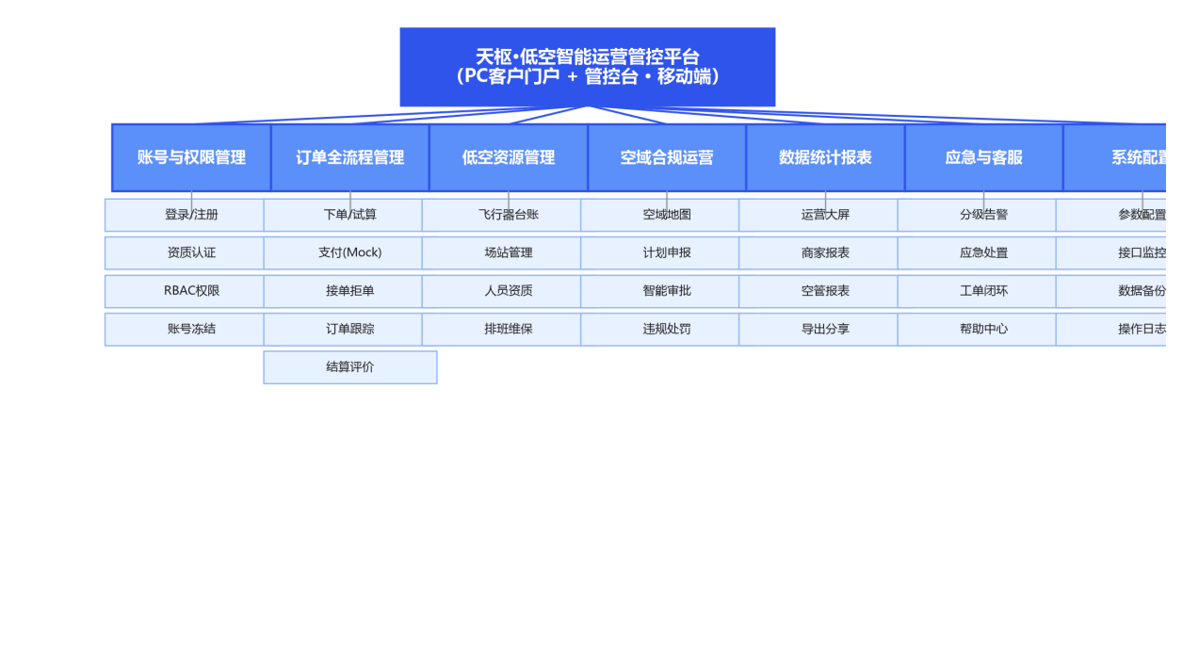
图3-2功能结构图

业务流程梳理
订单全流程（主链路）：客户登录门户→选择寄收点、物品与时效（系统校验服务空域并试算费用）→确认下单并Mock支付→商家接单（自动/手动，拒单需填写原因）→调度员在调度工作台生成方案（自动匹配人/机/场、规划航线并做合规预检）→保存并提交飞行计划申报→空管/管理员审批（通过或驳回回退重报）→通过后下发机长→机长起飞确认→仿真器按航线1帧/秒推算坐标与电量，WebSocket推送轨迹至双端→实时监控（航迹比对、电子围栏、偏航/闯区/低电量/失联/天气异常触发告警）→机长送达确认→系统自动结算→客户评价/投诉，订单归档。异常处理流程：飞行中出现偏航/闯入禁飞区/失联/故障→系统记录违规并分级告警（一般/严重/紧急）→紧急告警强弹窗并就近调度资源→处置后恢复飞行；无法恢复时应急终止，触发Mock退款与违规留痕，订单进入“已取消”。

技术选型与论证

模块相关技术选型
本项目技术选型如下表所示：
层次 | 选型 | 说明
前端框架 | Vue3+TypeScript+Vite+ElementPlus | 组件化开发、TS类型约束、Vite构建快，适合两人快速搭建PC管控台与门户
前端可视化 | ECharts+高德JSAPI | ECharts支撑数据大屏；高德支撑空域多边形渲染、实时轨迹绘制、逆地理编码（GCJ-02）
移动端 | UniApp+uView（后期） | 跨端复用，后期复刻客户下单/订单/跟踪三页
后端框架 | Flask3+SQLAlchemy2.0 | 模块化单体，蓝图按领域拆分，轻量高效、上手快，适合课程项目规模
认证与权限 | Flask-JWT-Extended+RBAC | JWT登录（PC8h/移动2h），RBAC角色权限树，接口级权限装饰器
实时通道 | Flask-SocketIO+Redis | 轨迹/告警/大屏实时推送；设备心跳走Redis过期Key
定时与缓存 | APScheduler+Redis | 仿真器每秒tick、缓存空域数据、token管理
参数校验 | marshmallow | 双Schema裁剪（PC/Mobile），请求校验与出参脱敏
数据库 | MySQL8.0 | 业务数据持久化；轨迹表按月RANGE分区；敏感字段加密存储
外部系统 | 全部Mock（adapter适配层） | UTM/气象/支付/GCS假实现，预留真实接口
选型论证：计划书原方案为JavaSpringBoot+SQLServer体系，经团队评审并与课程验收口径核对（验收无语言硬性要求）后，调整为Flask+Vue+MySQL轻量技术栈。理由：两人规模下Flask模块化单体开发效率高、部署简单；Vue3生态成熟，可复用高德/ECharts成熟组件；MySQL的RANGE分区可满足轨迹海量存储需求；整体更贴合课程项目6周工期与交付要求，同时通过模块化设计预留了未来拆分微服务的能力。

技术难点与解决思路
1.海量飞行轨迹的存储与查询：轨迹点按秒级持续产生，数据量大。解决思路：flight_track独立大表，复合主键(id,track_time)，按月RANGE分区，在线保留2个月后整月归档；建(plan_id,track_time)与(aircraft_id,track_time)复合索引；移动端查询经Douglas-Peucker抽稀降低带宽消耗。
2.实时轨迹与告警推送：多端需同步看到飞机位置、电量与告警。解决思路：仿真器内嵌Flask，由APScheduler每秒tick，沿航点Haversine插值推算坐标与电量，统一写入flight_track后经WebSocket推送（track.frame/plan.status/alert.violation/overview.rollup四类报文）；断线降级2s轮询兜底；真机与仿真共用/tracks/batch上报入口（source区分），未来可平滑替换。
3.飞行仿真器实现：无真实无人机可用。解决思路：自建仿真器支持单任务到多任务并发tick，支持×60快进与偏航/闯区/低电量/失联/天气5种场景注入，违规自动检测写入violation_record，用于演示与测试。
4.多角色权限严格隔离：涉及9角色32权限点。解决思路：统一user表+RBAC；DDL权限点=路由meta.perm，登录后后端返回权限树驱动前端动态菜单；后端接口级@perm装饰器校验；商家数据强制merchant_id隔离，越权直接403。
5.状态一致性：订单与飞行计划双轨状态易被各端改乱。解决思路：状态机唯一入口收敛在D3service层，任何端只能调动作接口（approve/takeoff/land…），禁止直接UPDATE状态字段；非法跳转用单元测试守护。
6.外部系统依赖不可得：UTM、气象、支付、GCS无真实接口。解决思路：全部Mock，统一经adapter适配层访问，将来只换adapter不改业务代码；坐标全链路统一GCJ-02防止偏差。
7.敏感数据安全：手机号、身份证、支付信息需保护。解决思路：密码仅BCrypt；手机号/邮箱/身份证AES密文存储+手机号另存HMAC-SHA256摘要列做唯一索引；API出参统一脱敏；防SQL注入与XSS，连续输错密码锁定账户。

总结与反思
过程复盘：本项目遵循“需求分析→系统设计→数据库设计→前端信息架构→Mock与仿真方案→排期”的完整软件工程流程推进。需求阶段以计划书为基准完成规范化需求梳理，形成7大功能模块与全生命周期业务闭环；设计阶段通过多轮设计评审，锁定了27项关键决策（技术栈、架构形态、状态机、分区策略、Mock方案、排期等），并产出模块映射契约、E-R图、DDL脚本、页面清单等成套设计文档，为后续开发奠定了可执行、可追溯的基准。
实践中的问题：一是计划书原始方案（SpringBoot/SQLServer）与团队技术栈、工期存在错配，通过评审论证后果断调整，说明“需求驱动选型”而非“照搬方案”的重要性；二是两人并行开发下接口一致性与状态机唯一性容易失控，通过“接口先行+契约文档+每日对表+Git集成”机制约束；三是轨迹大数据与实时推送是课程项目中的高阶难点，通过分区表、抽稀算法、WebSocket与断线降级等工程手段逐一化解。
收获：通过本阶段实践，掌握了从需求分析、系统设计到数据库建模、排期管理的完整软件工程方法；加深了对RBAC权限体系、状态机设计、实时通信、数据分区等技术的理解；同时认识到明确分工、文档沉淀与里程碑验收对小型团队项目按期交付的关键作用。下一阶段将进入工程初始化，正式启动前后端开发。

